Xi’an Jiaotong University

课 程 实 验 报 告

实验名称： 数据库管理系统配置

姓名: 林圣翔
学号: 2223312202
专业班级: 计试2201
指导教师: 任雪斌
报告日期: 2025.3.26



一、实验目的
1、学会使用SQL语句创建、修改、删除用户、数据库、表和模式。
2、学会使用SQL语句对表进行插入、修改和删除数据操作。
3、学会使用SQL语句修改用户权限。

二、实验内容
导入指定的样本数据库employ.sql，完成指定SQL语句的练习。

三、实验主要步骤
1、导入样本数据库employees
1.1、 gsql导入样本数据库employees
1.1.1、将本地的sql文件复制到opengauss容器的路径下
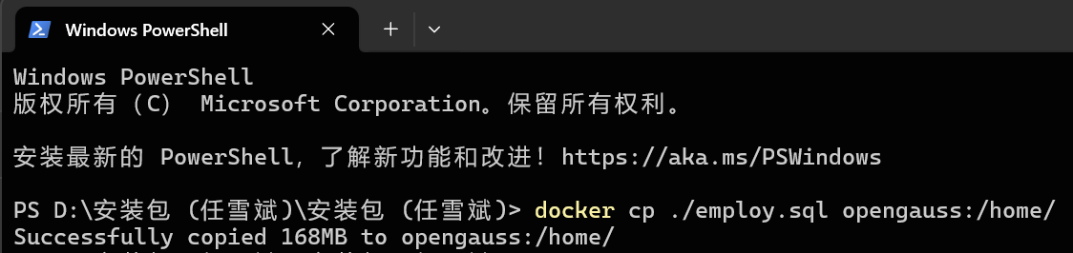
1.1.2、在employees数据库（任意数据库均可）下执行employ.sql文件：
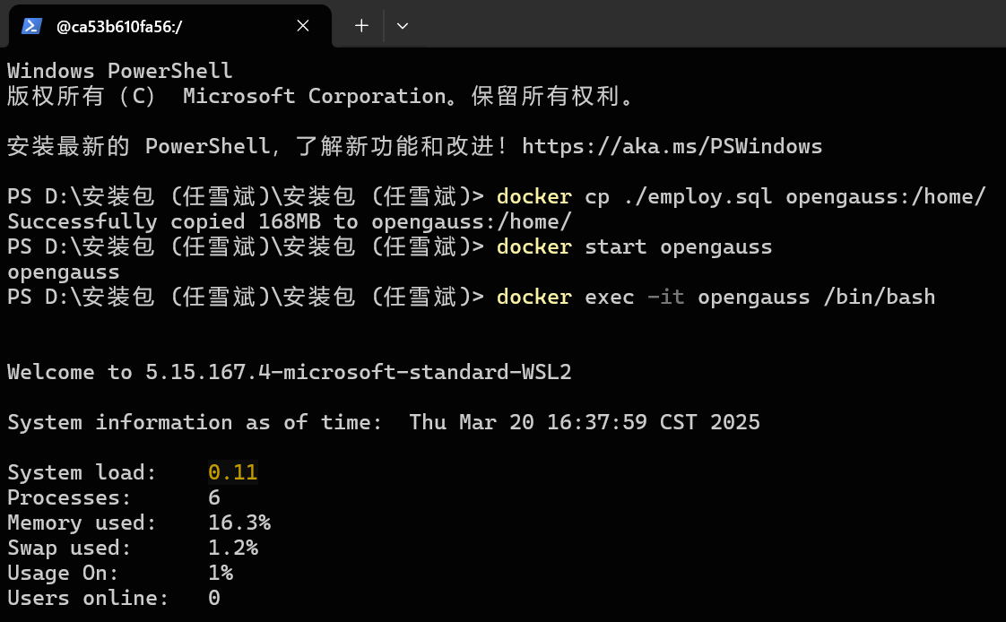
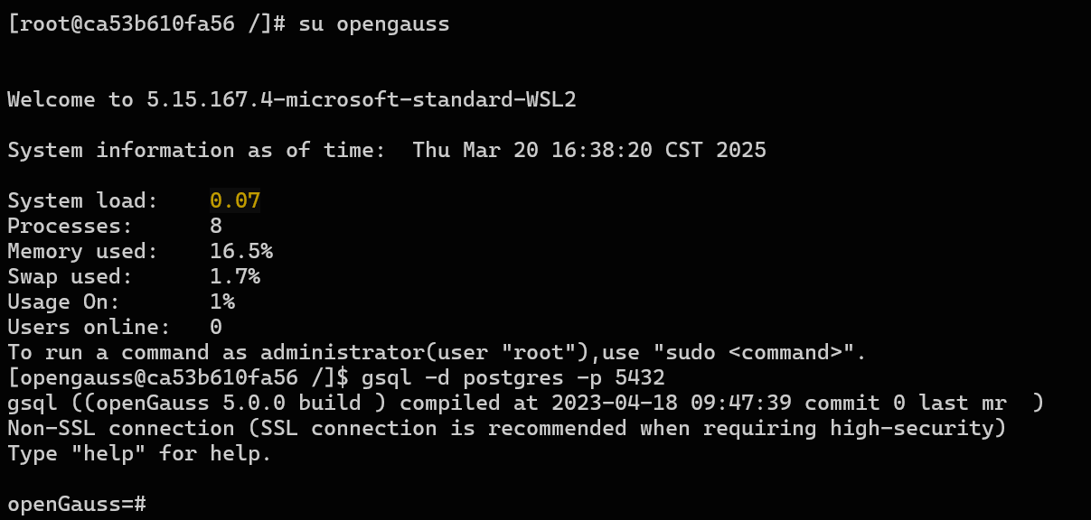
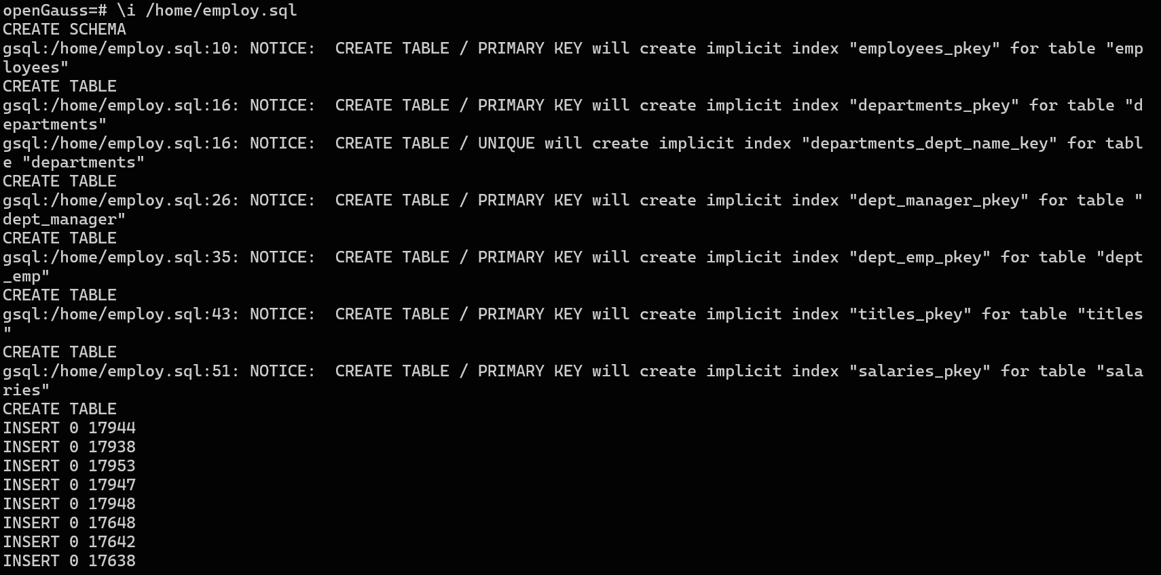
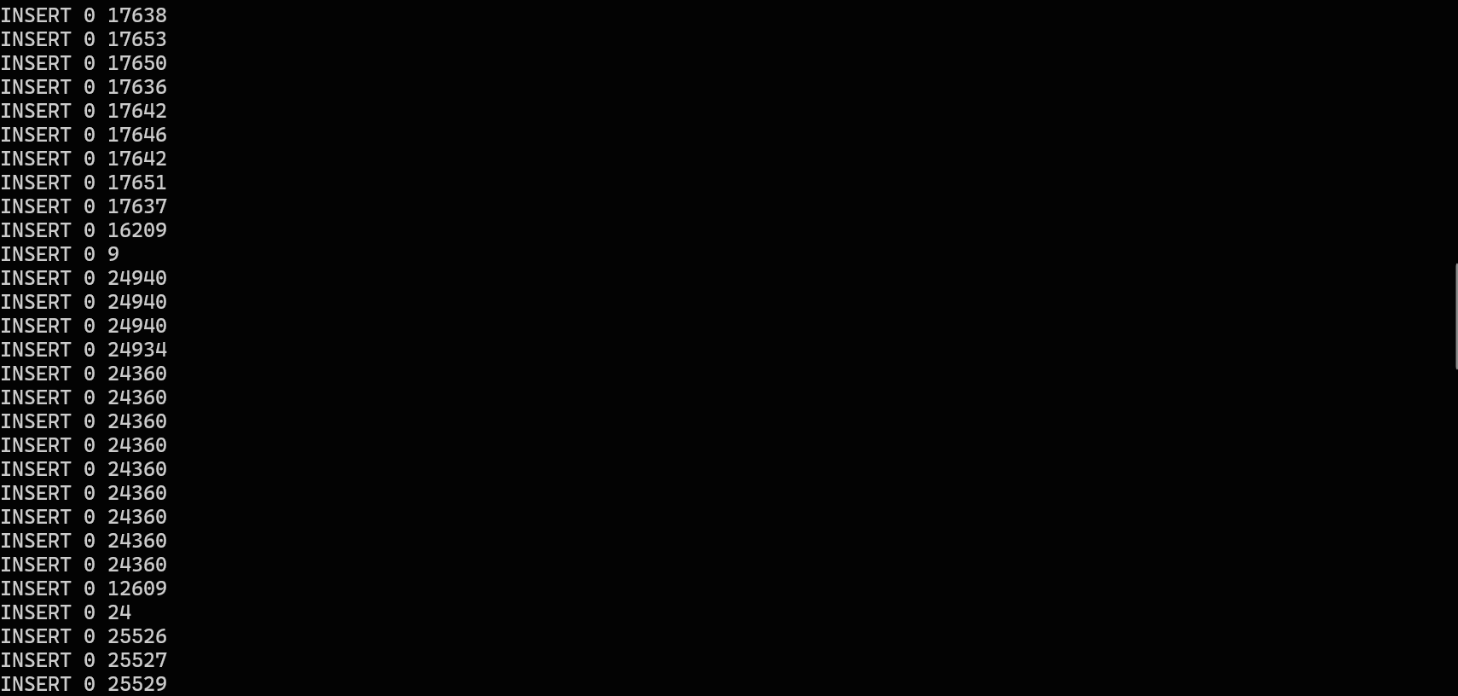
……
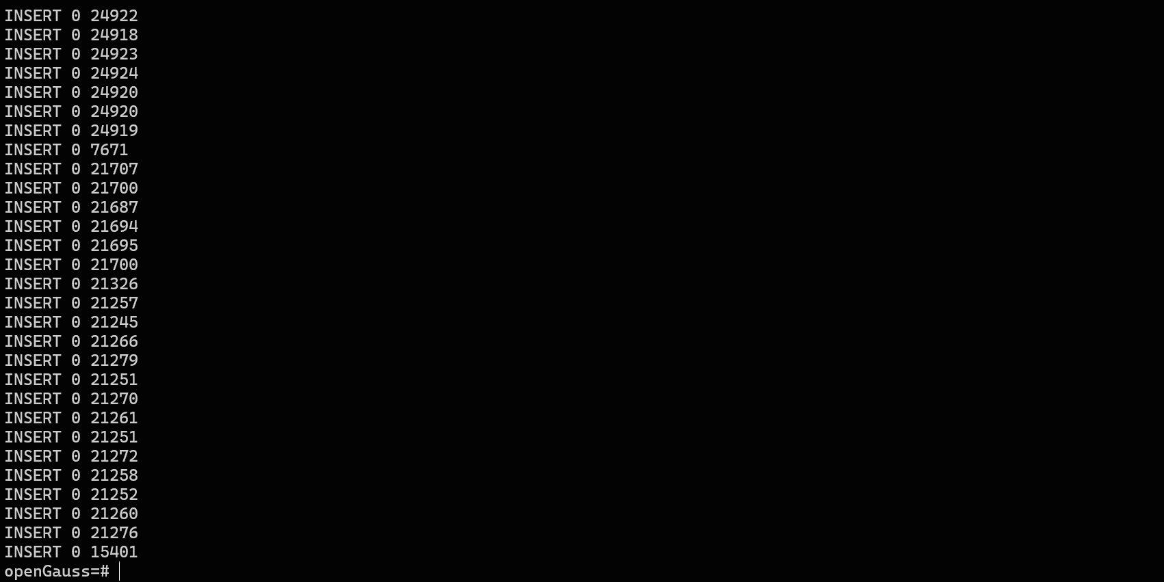
1.2 jupyter notebook导入样本数据库employees
在jupyter notebook下执行employ.sql文件：
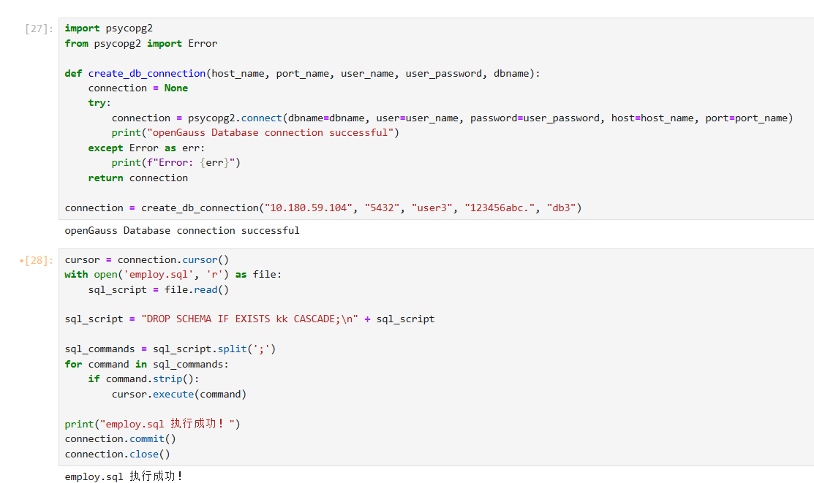
2、SQL语句练习
2.1、创建、删除、授权
(1)创建用户user1、user2。
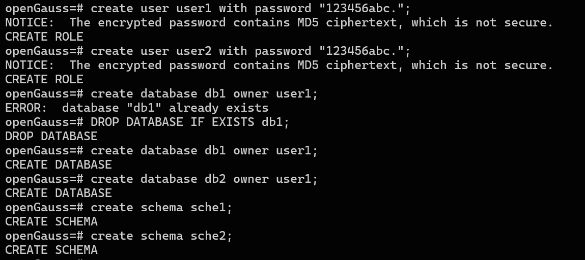
- 在user1下创建数据库db1、db2。

- 创建模式sche1、sche2。

- 在db1的sche1下自定义创建表students、在sche2下创建teachers。
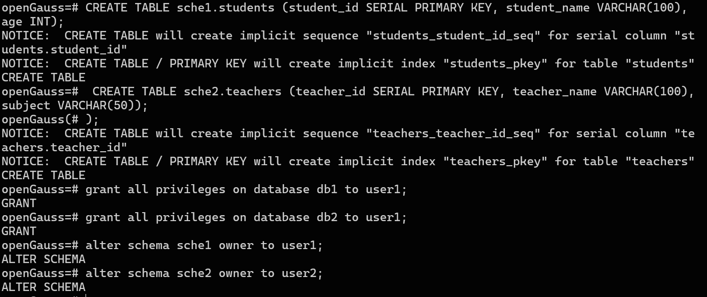
- 分配给用户user1对于db1、db2的所有权限。

- 把模式sche1授予用户user1，sche2授予用户user2。

- 撤销对db2的所有权限，并删除user2、db2、sche2、teachers表。
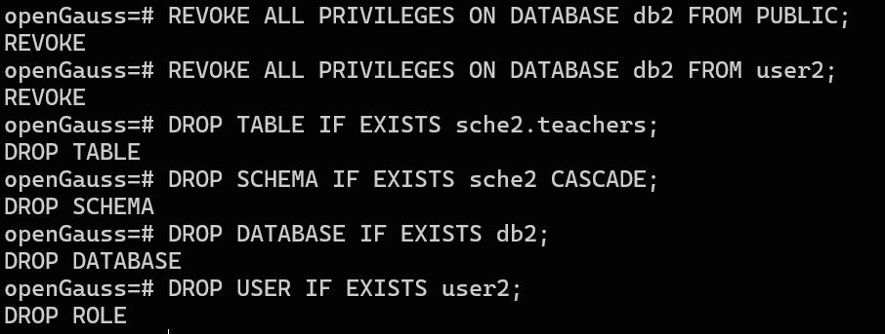
- 向表students中添加一列，名为“column1”，数据类型为INT，并删除。
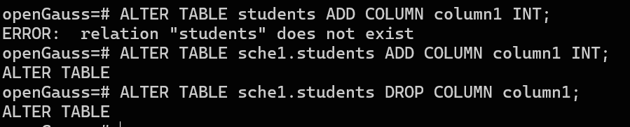
2.2、增删改查（由于输出大量信息会导致Jupyter Notebook崩溃，故部分代码里限制输出不超过100条）
(1)查询每个部门(departments)的编号(dept_no),名称(dept_name),在该部门工作
过的雇员(employees)人数,最低工资(salary),平均工资,最高工资及工资总额；（
需要建立一个中间表）
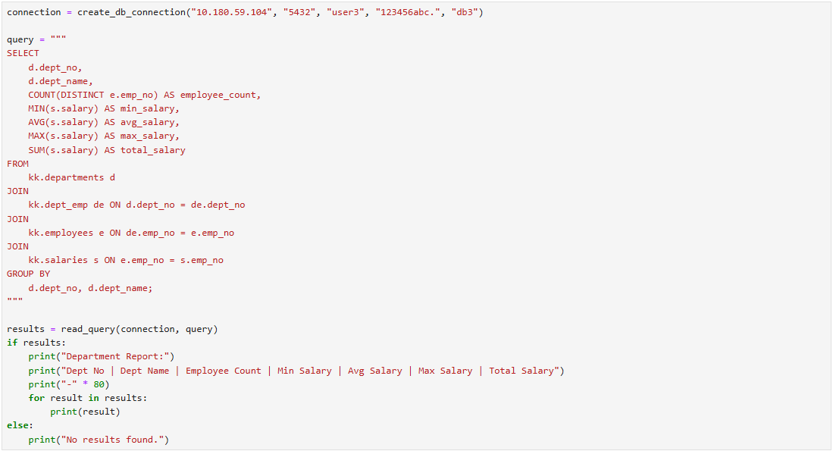
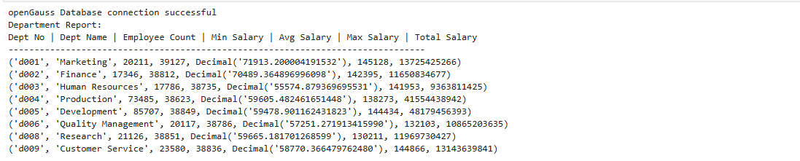
(2)查询每个部门(departments)的编号(dept_no),名称(dept_name),及各个时间段
(from_date,to_date)担任该部门经理(dept_manager)的雇员的编号(emp_no)和姓
名(first_name+last_name)，并按时间段先后显示；
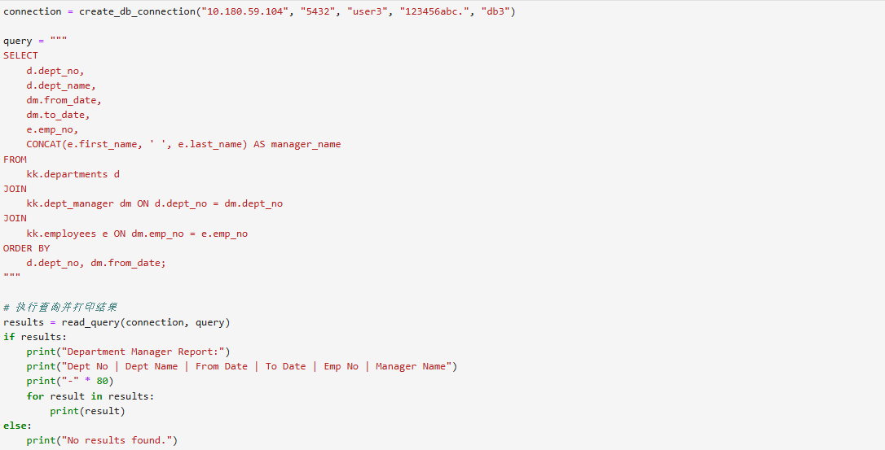
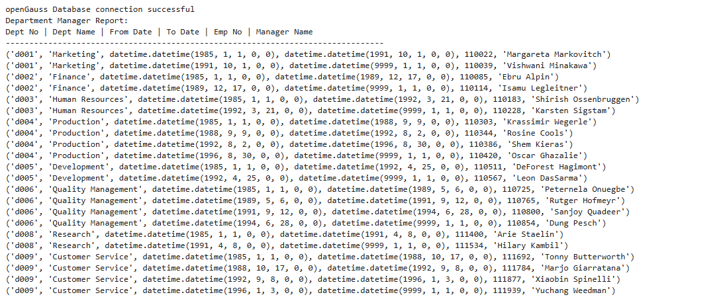
(3)查询每位雇员的编号(emp_no),姓名(first_name+last_name),及各个时间段
(from_date,end_data)的工资额(salary),并按时间段先后显示；
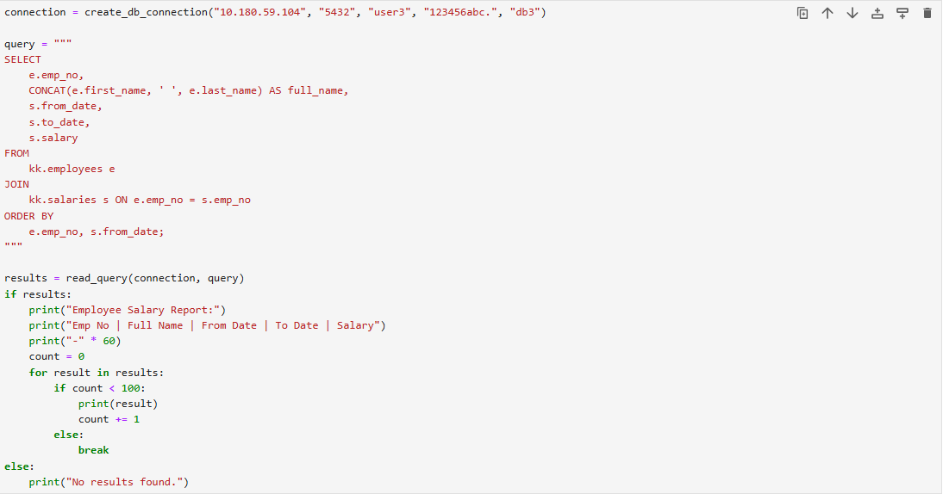
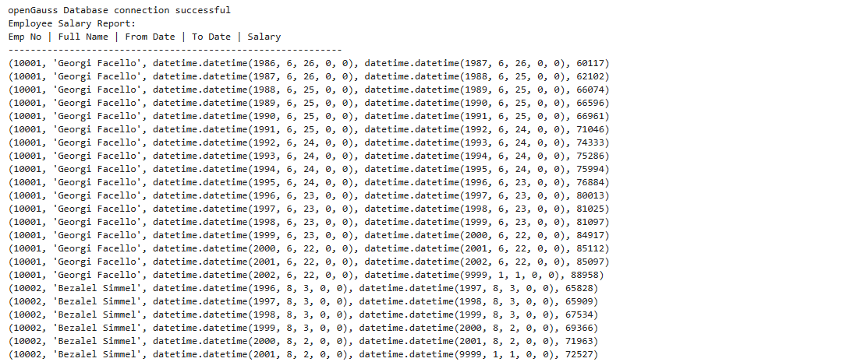
(4)查询每位雇员的编号(emp_no),姓名(first_name+last_name),及各个时间段
(from_date,end_data)担任的职务(title),并按时间段先后显示；
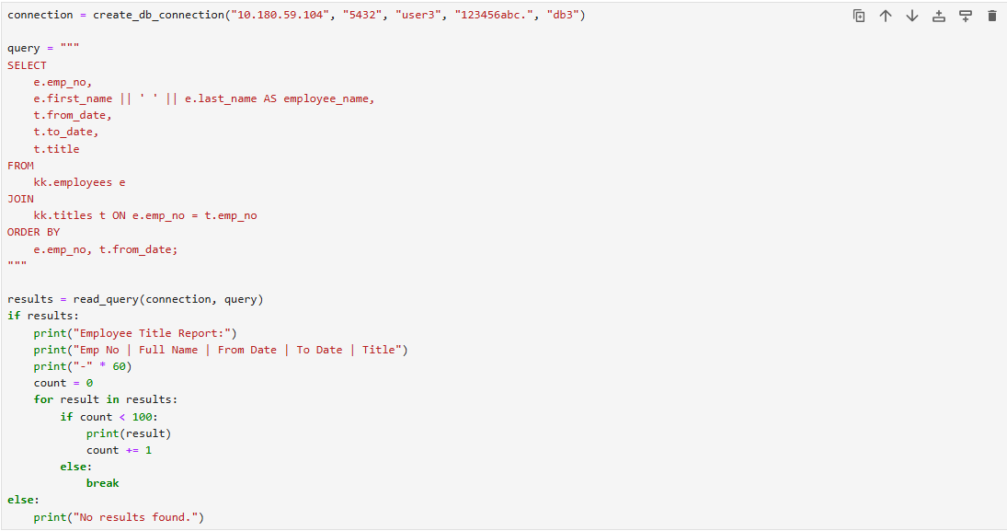
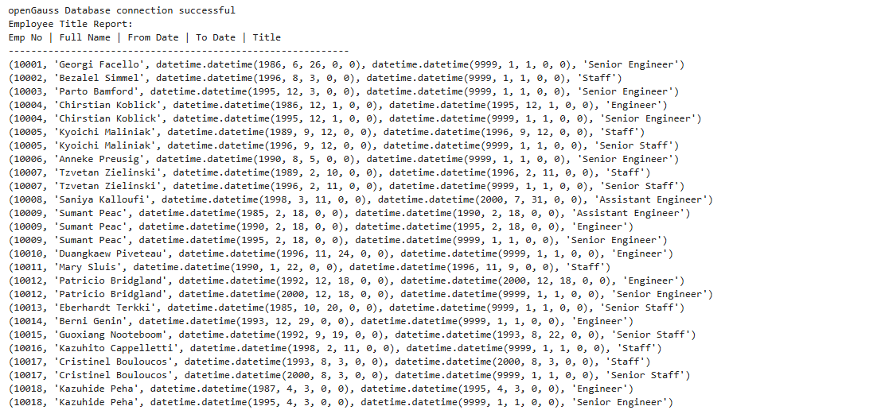
(5)查询担任每种职务(title)的雇员人数；
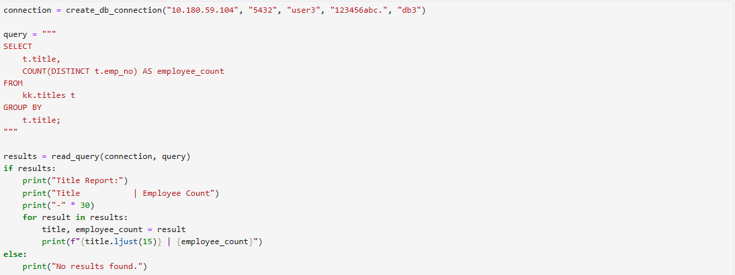
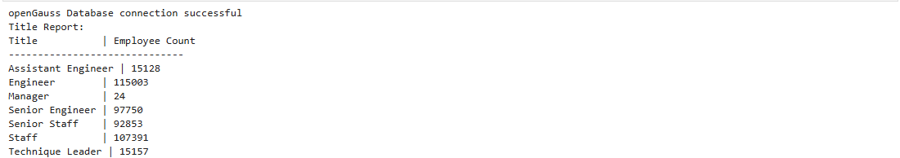
- 查询每个部门中担任每种职务(title)的雇员人数；
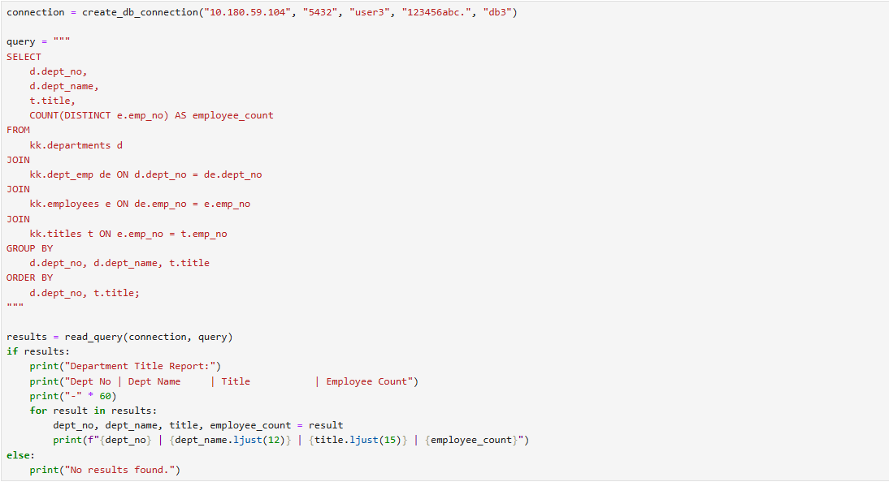
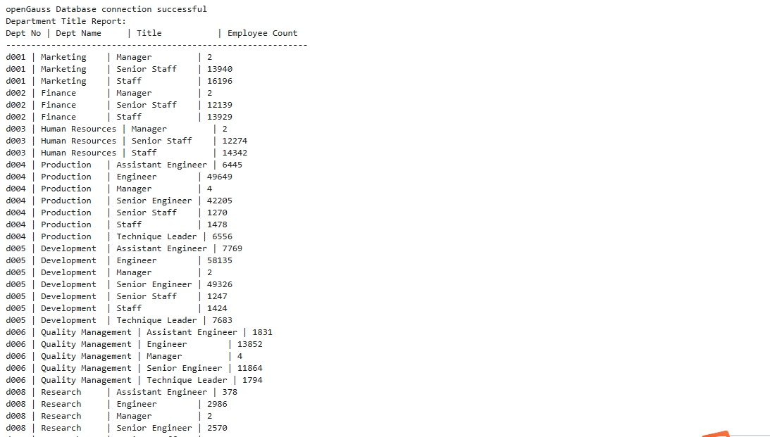
- 查询所有曾经在‘Development’工作过雇员的编号(emp_no),姓名(first_name+last_name),及时间段(from_date,end_data)；
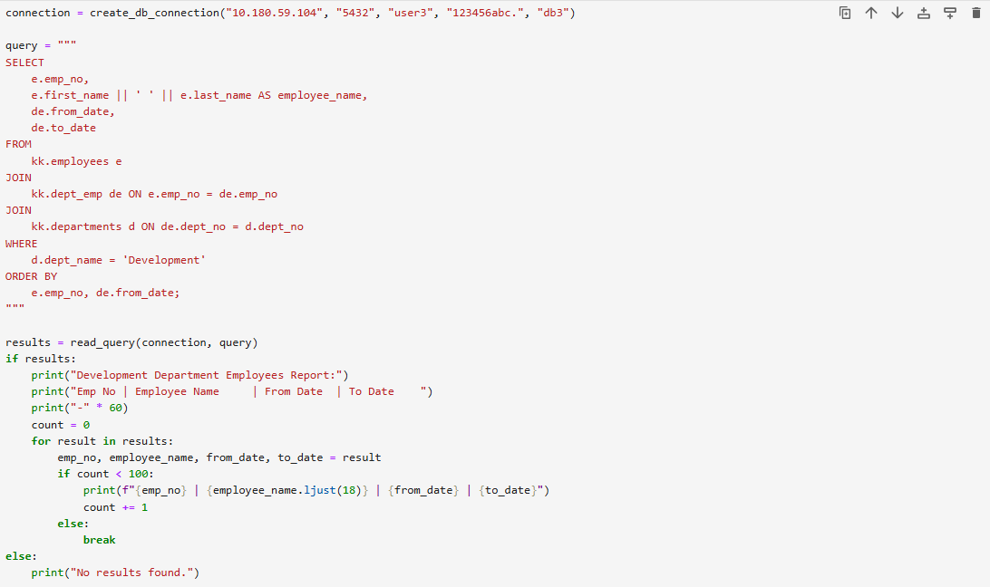
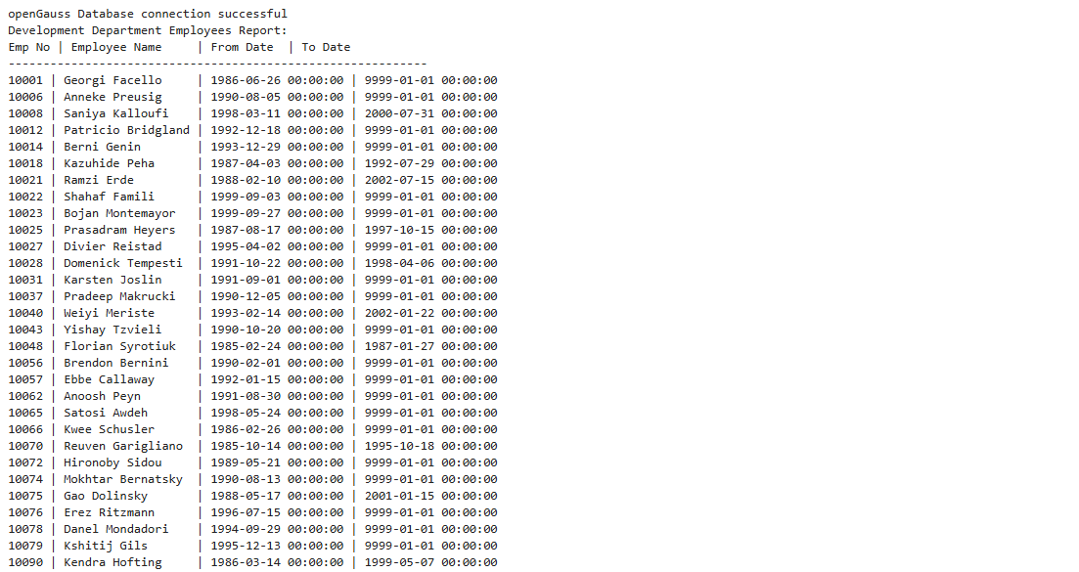
- 查询曾经在所有部门都工作过的雇员的编号(emp_no),姓名(first_name+last_name)；
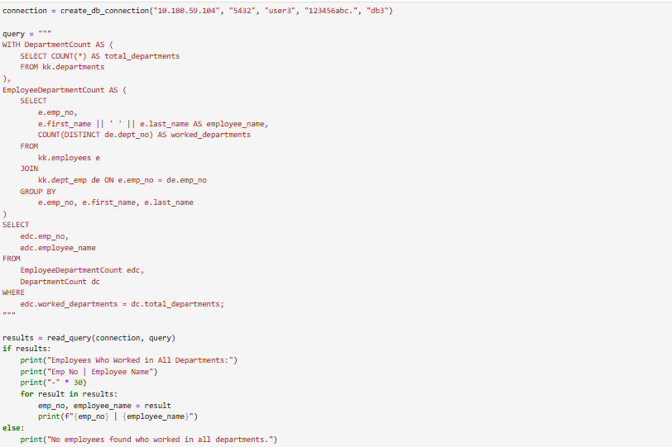
- 在dept_emp表中插入适当数据使得至少3个以上雇员满足上一题的查询要求；
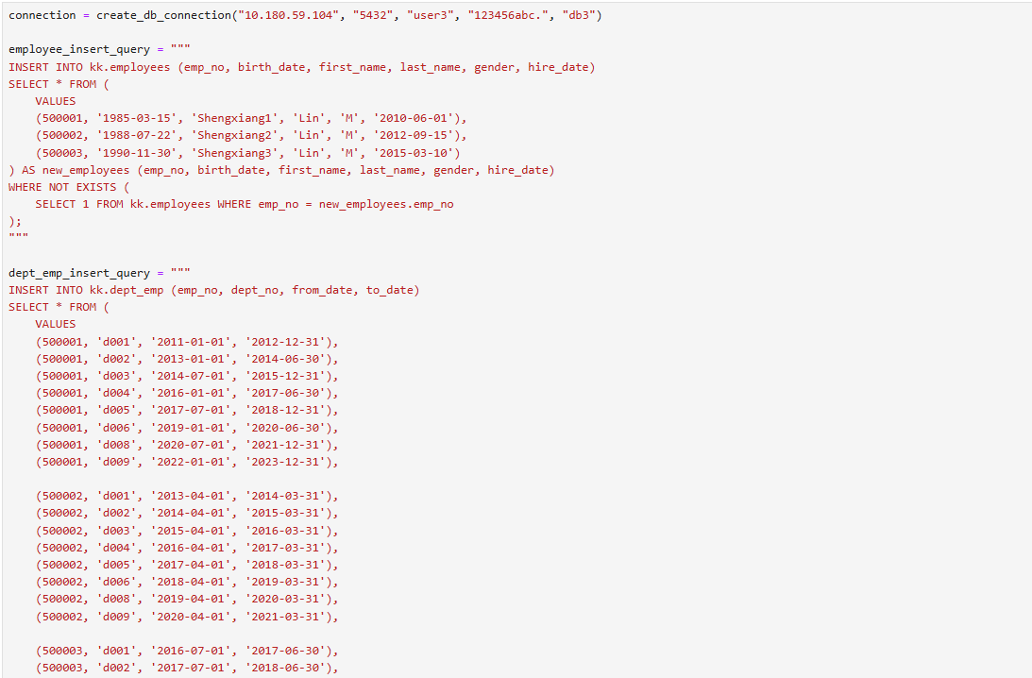
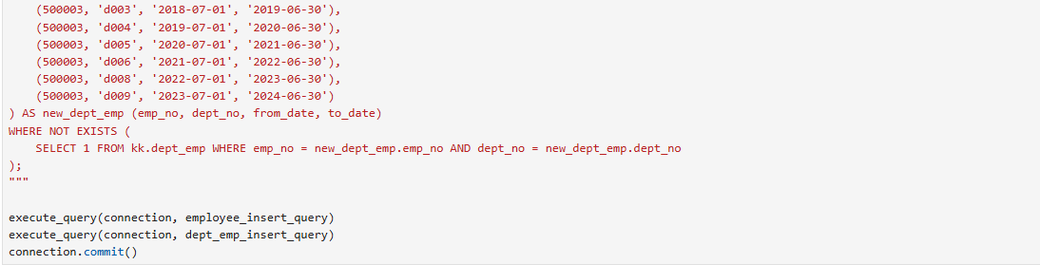
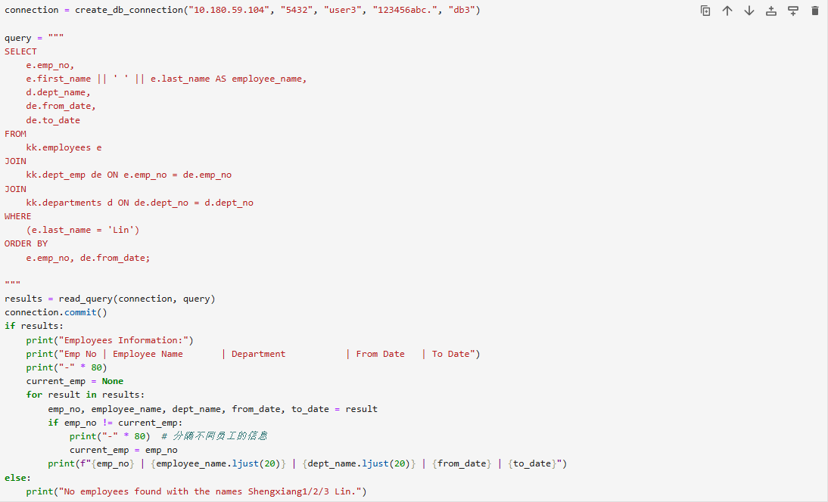
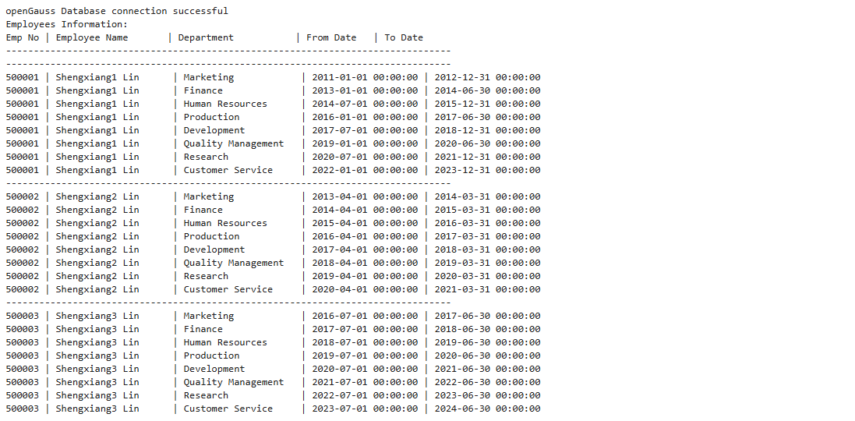
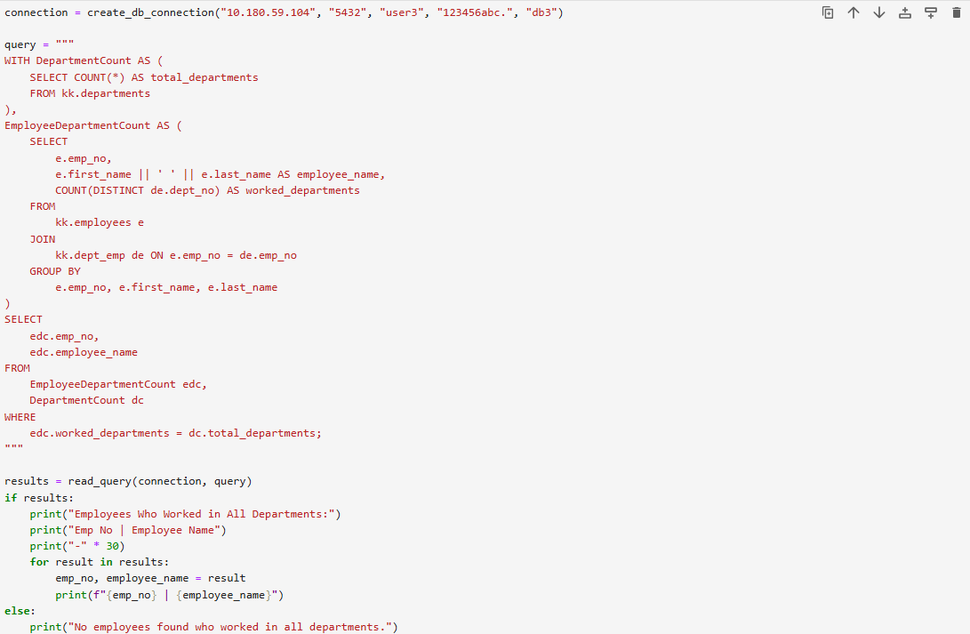
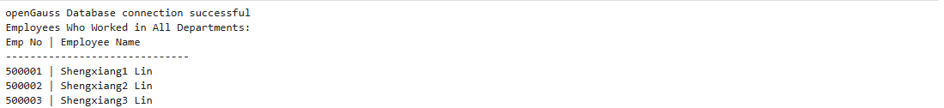
- 添加一个部门(departments)“学习部”(Learning)；
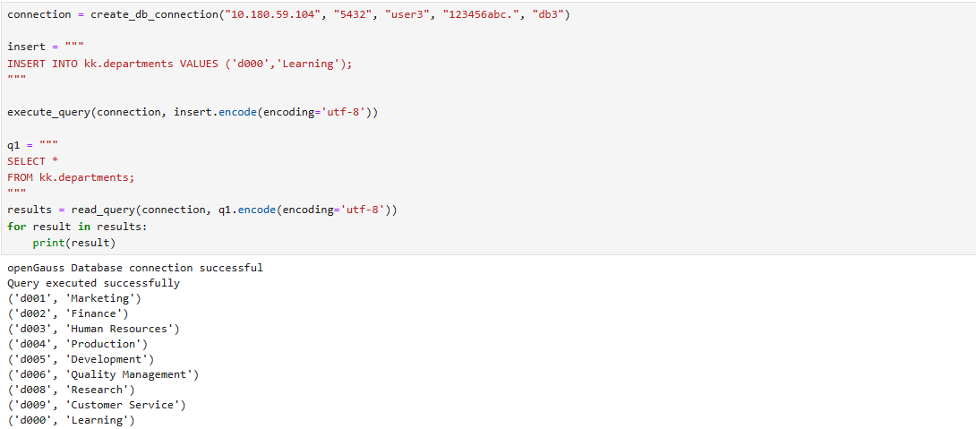

- 删除“销售部”(Sales)；
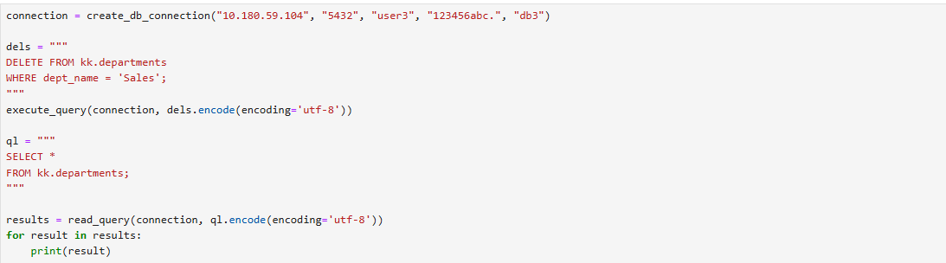
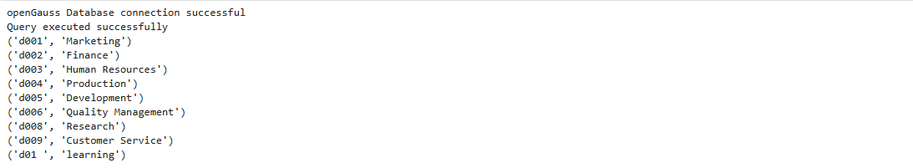
- 删除工资(salary)低于7w的员工；
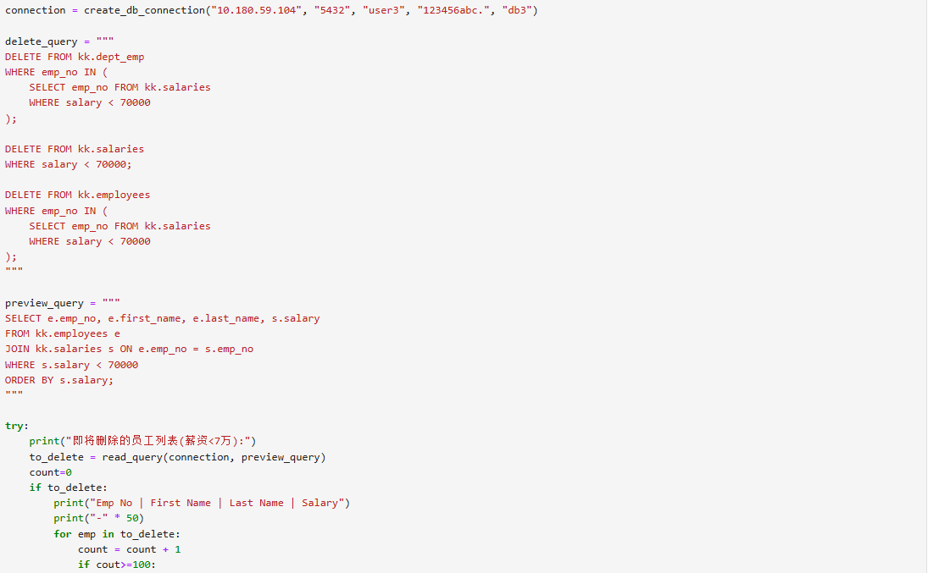
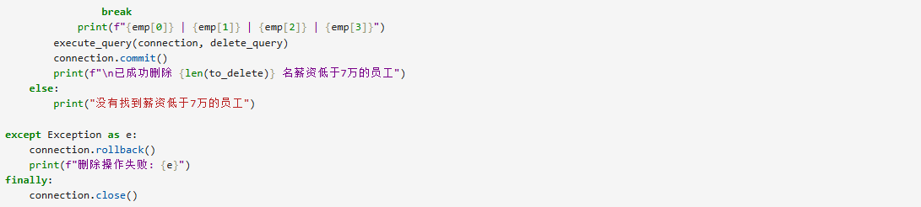
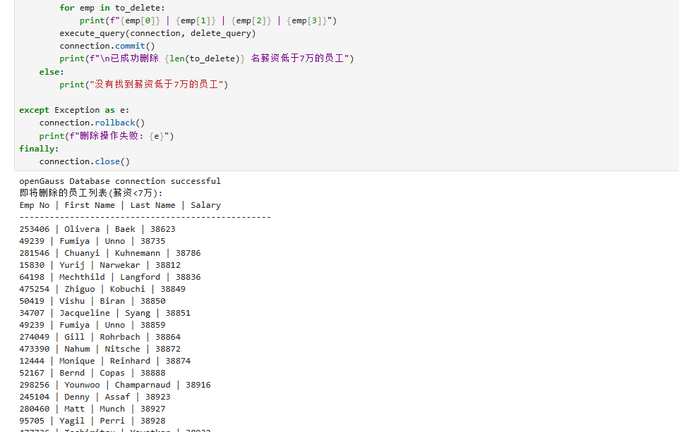
再次运行
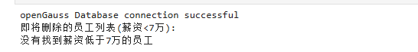
说明已经删完了
- 修改“学习部”(Learning)的编号为“d01”
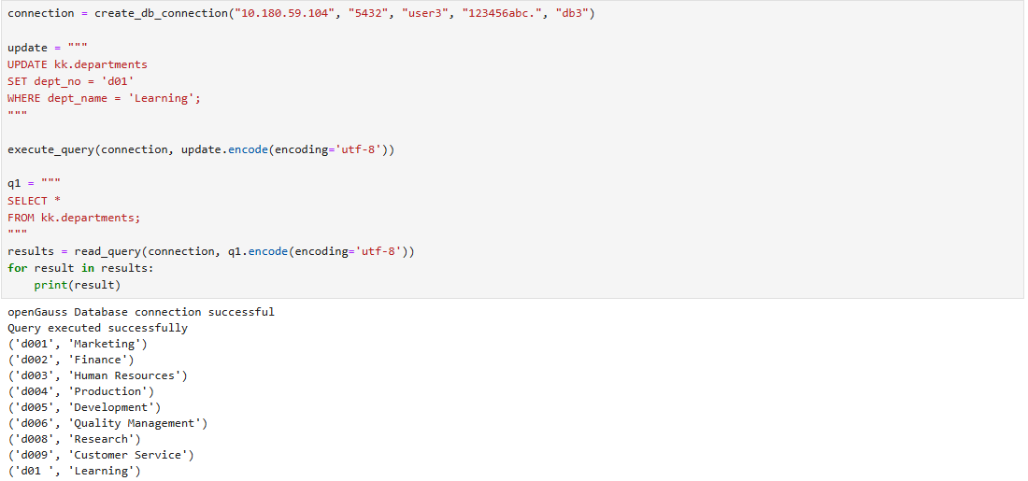

3、在jupyter notebook上创建模式和表：创建模式“sc”，并在“sc”基础上创建“students”表。
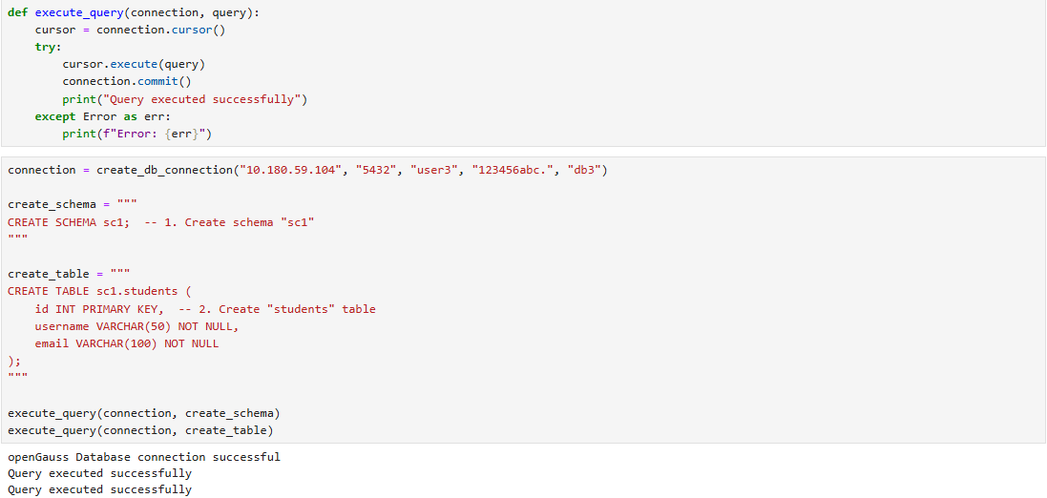
4、在jupyter notebook上查询：查询所有部门信息。
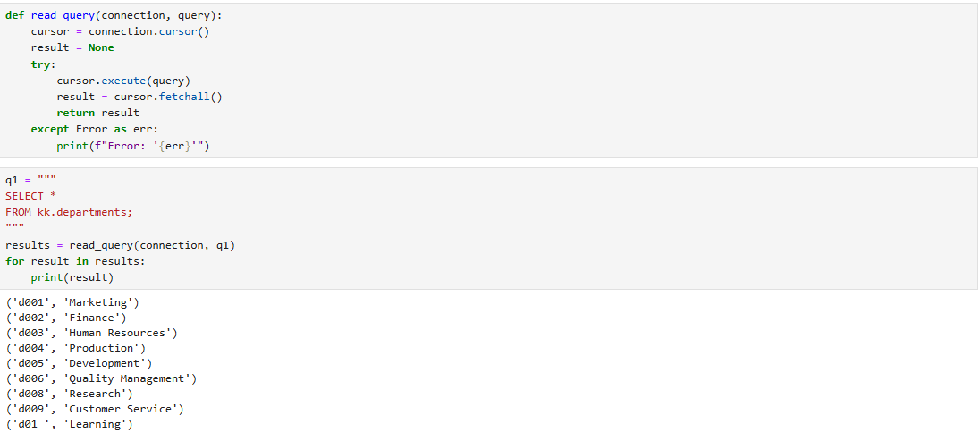
5、在jupyter notebook上插入：加入学习部“Learning”。
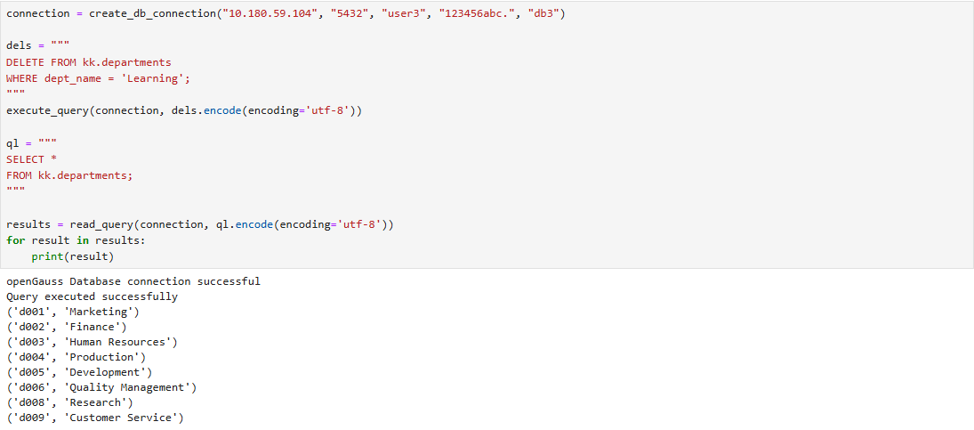
- 在jupyter notebook上修改：修改学习部的编号为d01。
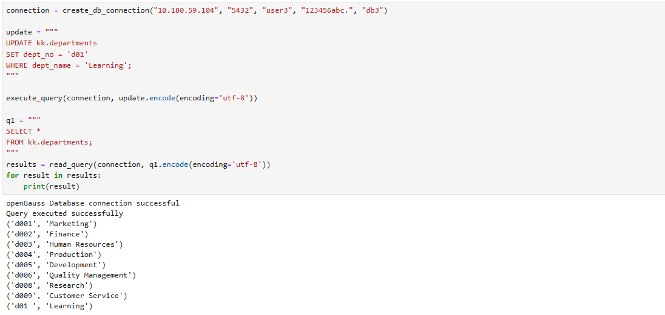
- 在jupyter notebook上删除：删除销售部“Sales”。
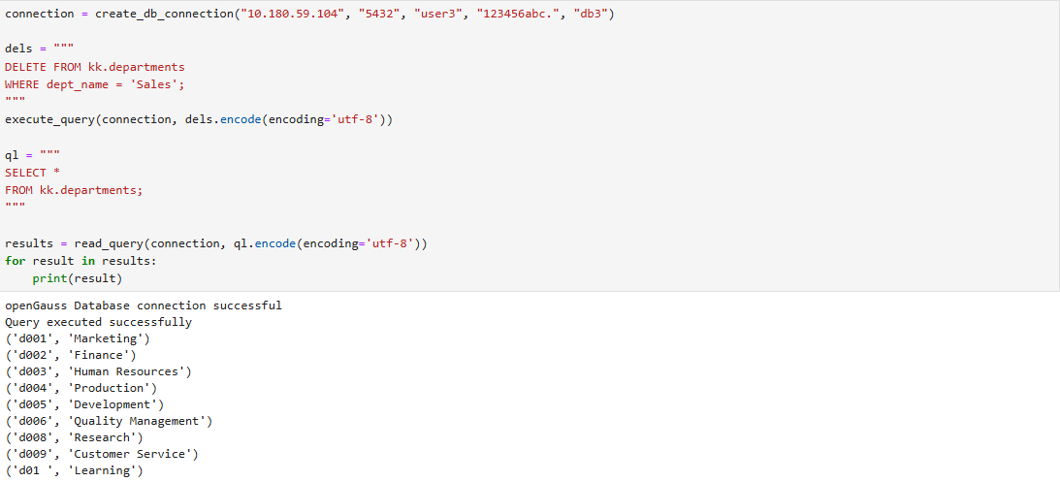

实验问题以及解决过程
- 在实验步骤1.2 jupyter notebook导入样本数据库employees中，发现已有kk，导致语句执行失败，经思考后，将语句sql_script改为sql_script = "DROP SCHEMA IF EXISTS kk CASCADE;\n" + sql_script；
- 在实验步骤2.2中，发现输出大量信息会导致Jupyter Notebook崩溃，故对部分输出设置上限为100条的限制；
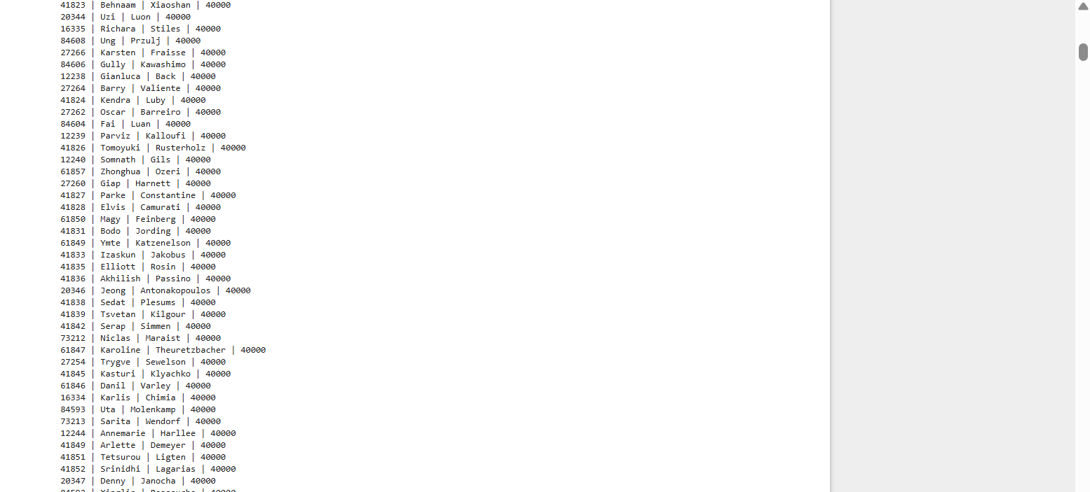

- 在实验步骤2.2（9）中添加“Shengxiang1 Lin”“Shengxiang2 Lin”“Shengxiang3 Lin”后，如果重新连接执行不同步骤会发现并没有添加上去，而如果在同一次链接内执行不同步骤却发现可以，经思考，发现问题出在没有connection.commit()

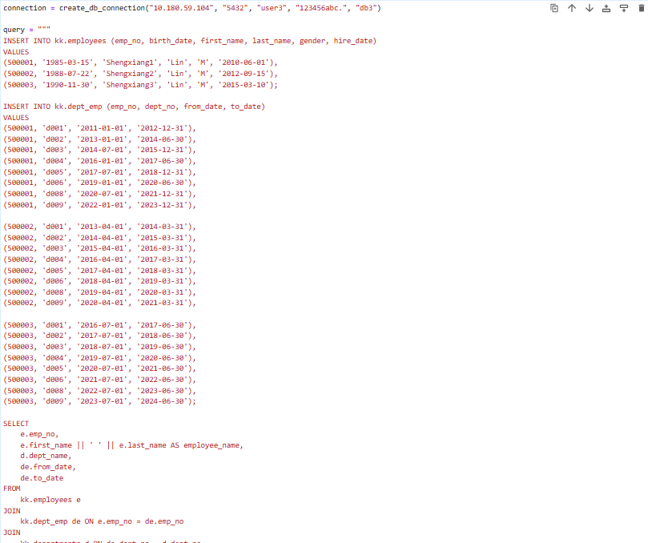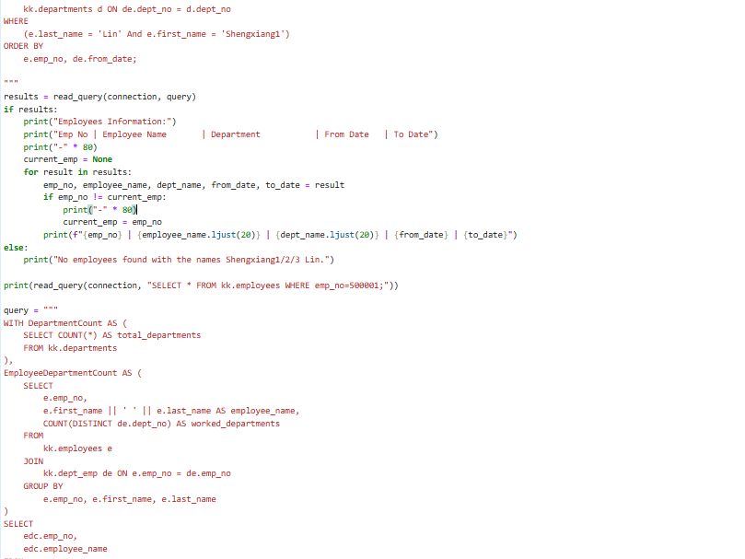
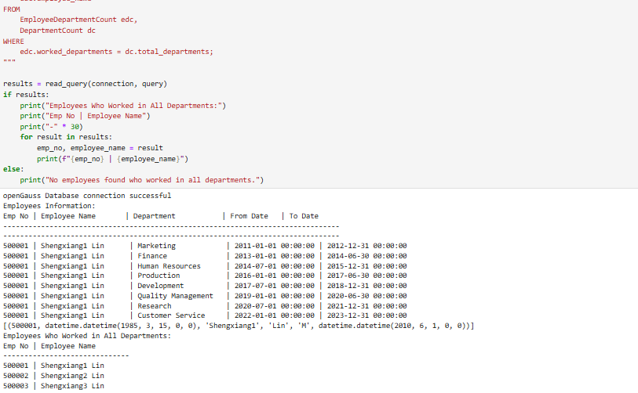
4、在实验操作过程中，发现实际操作步骤与PPT指导材料存在部分差异。具体表现为：在数据处理阶段提前删除了销售部"Sale"的相关数据，导致后续查询结果中未能包含该部门数据，部分输出与预期存在偏差。经思考，发现该操作差异属于不可逆修改，差异对整体代码执行流程未产生实质性影响且实验结果仍满足基本验证要求。基于以上评估，实验最终按照实际操作的步骤完成，并保留了相应的过程记录。后续将注意加强操作前的步骤确认，确保与指导材料保持一致。

实验小结
通过本次实验，我掌握了SQL语句的基本操作技能。在创建、修改和删除用户、数据库、表和模式的过程中，我理解了数据库结构的组织方式。数据操作部分让我熟悉了记录的增删改查，特别是INSERT、UPDATE和DELETE语句的使用。权限管理部分让我认识到数据库安全的重要性，学会了如何通过GRANT和REVOKE控制用户访问权限。实验过程中遇到了一些语法错误，但通过查阅资料和反复调试都得到了解决。这次实验加深了我对数据库管理系统的理解，为后续学习打下了坚实基础。

